Juan Jesus Muñoz Perez 2º Daw

Medidas de accesibilidad y usabilidad relacionadas con la navegación.

Información accesible.
Todos los contenidos son accesibles ya sea desde el menú de navegación principal o desde alguno de los enlaces.
No existen enlaces que no conducen a ninguna parte.
Todos los enlaces muestran el contenido que se esperaba.

Consistencia.
Los enlaces se ponen de otro color cuando estas encima de ellos.

Persistencia.
Sigo la regla general de que las barras de navegación se colocan a lo ancho de la página, en su parte superior, por debajo del encabezado o formando parte de él.

Sencillez de navegación.
El logotipo de la empresa u organismo del sitio web que suele ir colocado en el encabezamiento de todas las páginas del sitio y que sirve de enlace de regreso a la página principal.

Teclas aceleradoras.
Uso el atributo tabindex para poder navegar entre los enlaces de la cabecera sin necesidad de usar el raton.

Accesibilidad

Adjunta capturas de pantallas en el documento indicando el navegador utilizado.

Chome
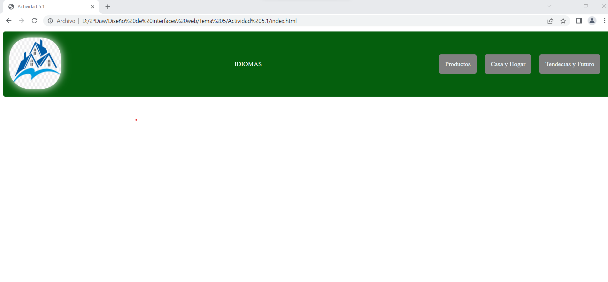

Edge

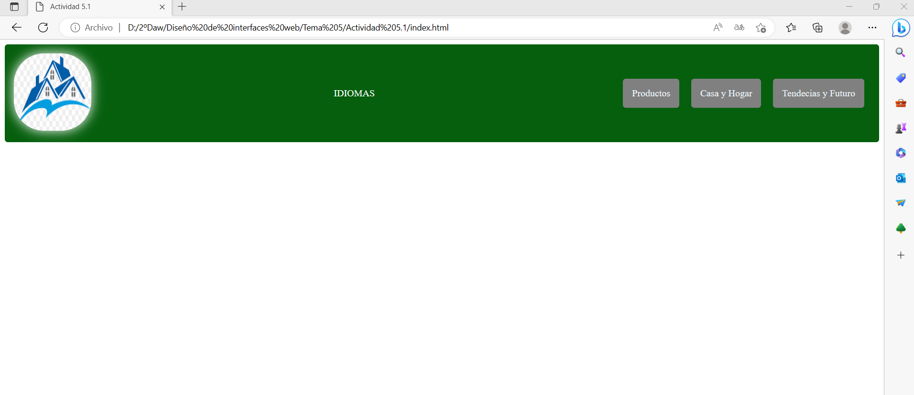

Análisis de la accesibilidad

Herramienta usada http://examinator.net/

La pagina del proyecto que voy analizar es “tendencias.html”

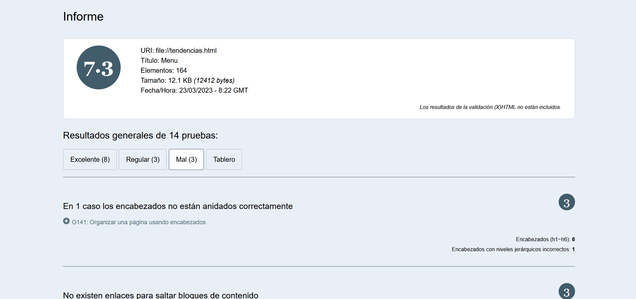

Análisis de contraste

Una relación de contraste de 3:1 es el nivel mínimo recomendado para el texto estándar y la visión. La relación de 4.5:1 se utiliza en esta disposición para tener en cuenta la pérdida de contraste que resulta de la agudeza visual moderadamente baja, las deficiencias de color congénitas o adquiridas, o la pérdida de la sensibilidad al contraste que normalmente acompaña al envejecimiento.

Este tipo de encabezado es el que se usa en las diferentes secciones que componen la pagina

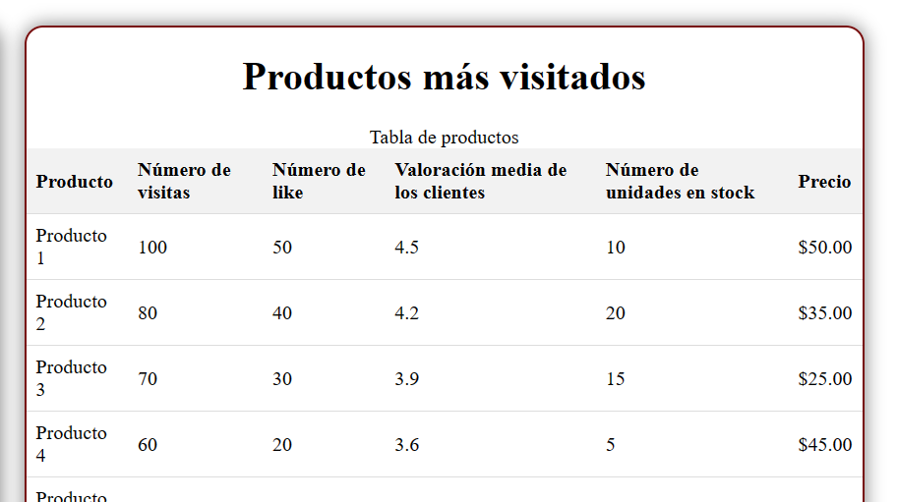

Análisis de usabilidad mediante guía de evaluación heurística.

Pagina 1

https://www.arngren.net/

- ¿Es coherente el diseño general del sitio web?
No

- Origen de la pregunta
Seguir la guía propuesta para una evaluación heurística

- Justificación
No se entiende exactamente que venden, hacen al usuario lo más difícil posible para que pueda comprar algo. Esta sobrecargada la pagina, haciendo la usabilidad de esta mas pesada.

Pagina 2

http://www.cantinachichilo.com.ar/

- ¿Tiene una URL correcta, clara y fácil de recordar?
No

- ¿La estructura general del sitio web está orientada al usuario?
No

- Origen de la pregunta
Seguir la guia propuesta para una evaluación heurística.

- Justificación
La url es demasiado larga y confusa. El diseño no esta orientado al usuario,no representa claramente la información.

